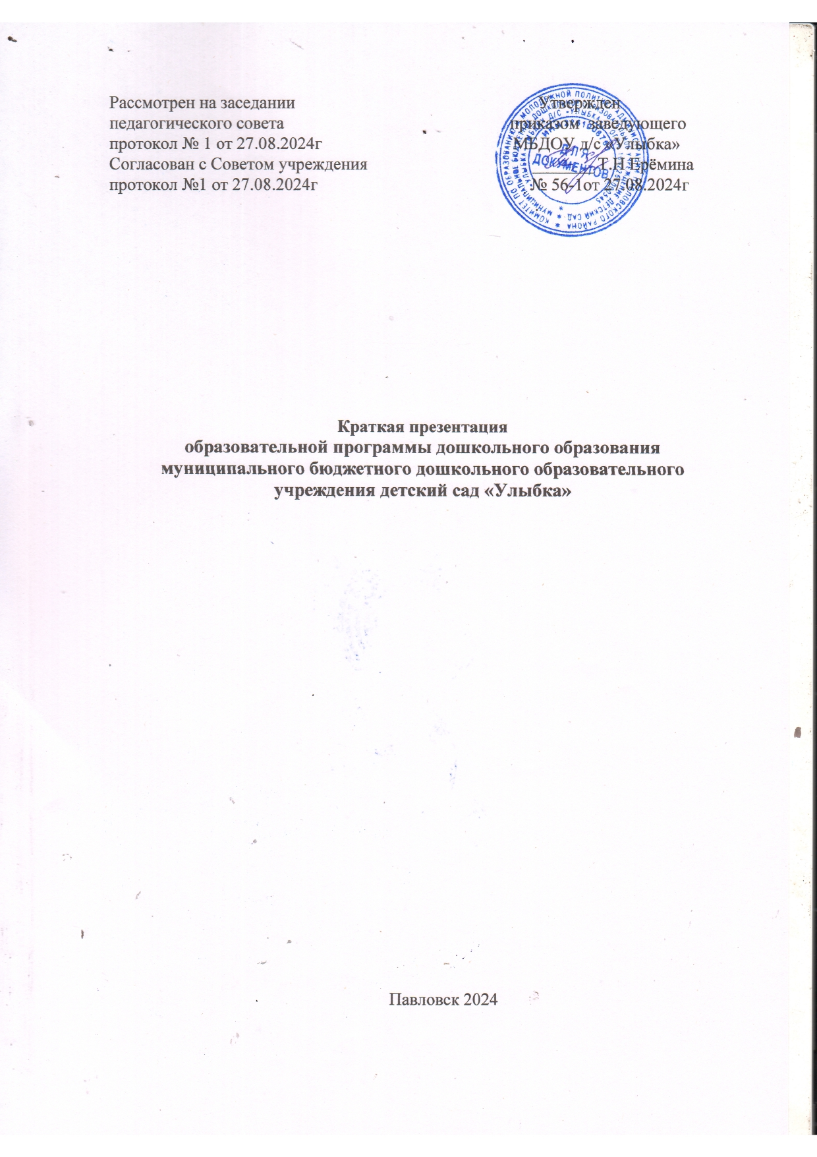Рассмотрен на заседании Утвержден педагогического совета приказом заведующего

протокол № 1 от 27.08.2024г МБДОУ д/с «Улыбка»

Согласован с Советом учреждения _______ Т.Н Ерёмина

протокол №1 от 27.08.2024г № 56-1от 27.08.2024г

.

**Краткая презентация**

**образовательной программы дошкольного образования**

**муниципального бюджетного дошкольного образовательного учреждения детский сад «Улыбка»**

Павловск 2024

**Краткая презентация Программы**

Основная общеобразовательная программа - программа дошкольного образования муниципального бюджетного дошкольного образовательного учреждения детский сад «Улыбка» (далее Программа) составлена в соответствии с Федеральными государственным образовательными стандартами дошкольного образования (далее ФГОС ДО), Федеральной образовательной программой дошкольного образования (далее ФОП ДО) <http://publication.pravo.gov.ru/Document/View/0001202212280044> , особенностями образовательного учреждения, региона и муниципалитета, образовательных потребностей воспитанников и запросов родителей (законных представителей).

Муниципальное бюджетное дошкольное образовательное учреждение детский сад «Улыбка» (далее-ДОУ) расположено в пяти зданиях по адресам: 659000 Алтайский край, Павловский район, с. Павловск, ул. Ленина,15; 659000 Алтайский край, Павловский район, с. Павловск, ул. Ощепкова, 51; 659000 Алтайский край, Павловский район, с. Павловск, ул. Мелиораторов,13, 659001 Алтайский край, Павловский район, с. Павловск, ул. Техникумовская ,8; 659001 Алтайский край, Павловский район, с. Павловск, ул. Ползунова,15.

Программа предусматривает поддержку позитивной социализации и индивидуализации детей. Содержание Программы включает совокупность образовательных областей, которые обеспечивают разностороннее развитие детей с учётом их индивидуальности, возрастных особенностей по направлениям – социально-коммуникативному, познавательному, речевому, художественно-эстетическому, физическому.

ДОУ самостоятельно в формировании своей структуры. Основной структурной единицей ДОУ является группа. В ДОУ все группы общеразвивающей направленности, функционирует 25 групп, контингент воспитанников дети от 1,5 до 7 лет. Группы расположены в пяти зданиях по адресам:

659000 Алтайский край, Павловский район, с. Павловск, ул. Ленина,15, 11 групп (постоянные), посещают ДОУ воспитанники в режиме 12-часового пребывания:

Вторая группа раннего возраста (с 1,6 до 2 лет) - 1

Первая младшая группа (с 2 до 3 лет) – 3

Вторая младшая группа (с 3 до 4 лет) – 2

Средняя группа (с 4 до 5 лет) – 1

Старшая группа (с 5 до 6 лет) – 2

Подготовительная к школе группа (с 6 до 7 лет) – 2

Группа кратковременного пребывания (с 6 до 7 лет) – 1

Подготовительную группу в режиме 12-тичасового пребывания посещают 2 ребенка-инвалида.

659000 Алтайский край, Павловский район, с. Павловск, ул. Ощепкова, 51, 4 группы (постоянные), посещают ДОУ воспитанники в режиме 12-часового пребывания:

Первая младшая группа (с 2 до 3 лет) – 1

Вторая младшая группа (с 3 до 4 лет) – 1

Средняя группа (с 4 до 5 лет) – 1

Старшая группа (с 5 до 6 лет) – 1

659000 Алтайский край, Павловский район, с. Павловск, ул. Мелиораторов, 13, 2 группы (постоянные), посещают ДОУ воспитанники в режиме 12-часового пребывания:

Разновозрастная группа (с 3 до 5 лет) – 1

Разновозрастная (с 5 до 7 лет) – 1.

659001 Алтайский край, Павловский район, с. Павловск, ул. Техникумовская, 8, 3 группы (постоянные), посещают ДОУ воспитанники в режиме 12-часового пребывания:

Разновозрастная группа (с 3 до 5 лет) – 1

Разновозрастная группа (с 4 до 6 лет) – 1

Подготовительная группа (с 6 до 7 лет) – 1

659001 Алтайский край, Павловский район, с. Павловск, ул. Ползунова, 15, 5 групп (постоянные), посещают ДОУ воспитанники в режиме 12-часового пребывания:

Разновозрастная группа (с 1,5 до 3 лет) – 1

Вторая младшая группа (с 3 до 4 лет) – 1

Средняя группа (с 4 до 5 лет) – 1

Старшая группа (с 5 до 6 лет) – 1

Подготовительная к школе группа (с 6 до 7 лет) – 1

Во всех группах осуществляется реализация Программы. Приоритетное направление ДОУ социально - коммуникативное развитие дошкольников.

Программа состоит из обязательной части и части, формируемой участниками  
образовательных отношений. Обе части являются взаимодополняющими и необходимыми с точки зрения реализации требований федерального государственного образовательного стандарта дошкольного образования (далее ФГОС ДО).  
Обязательная часть Программы соответствует Федеральной образовательной программе дошкольного образования (далее ФОП ДО) и обеспечивает:  
‒ воспитание и развитие ребенка дошкольного возраста как гражданина Российской  
Федерации, формирование основ его гражданской и культурной идентичности на доступном его возрасту содержании доступными средствами;  
‒ создание единого ядра содержания дошкольного образования (далее – ДО),  
ориентированного на приобщение детей к духовно-нравственным и социокультурным  
ценностям российского народа, воспитание подрастающего поколения как знающего и  
уважающего историю и культуру своей семьи, большой и малой Родины;  
‒ создание единого федерального образовательного пространства воспитания и обучения детей от рождения до поступления в начальную школу, обеспечивающего ребенку и его родителям (законным представителям), равные, качественные условия ДО, вне зависимости от места и региона проживания.  
Объем обязательной части Программы в соответствии со ФГОС ДО составляет не менее 60% от общего объема программы. Часть, формируемая участниками образовательных отношений, не превышает 40%.

Часть Программы, формируемая участниками образовательных отношений разработана на основе парциальной программы социально – коммуникативного развития: Концепция и программа социально коммуникативного развития и социального воспитания дошкольников: «Дорогою добра» под ред. Коломийченко Л.В. – Издательство: "Сфера" 2015 (далее – «Дорогою добра»).

Допускается выбор педагогическими работниками парциальных программам, педагогических технологий.

Программа позволяет реализовать основополагающие функции дошкольного образования:

• обучение и воспитание ребёнка дошкольного возраста как гражданина Российской Федерации, формирование основ его гражданской и культурной идентичности на соответствующем его возрасту содержании доступными

средствами;

• создание единого ядра содержания дошкольного образования (далее - ДО), ориентированного на приобщение детей к традиционным духовно-нравственным и социокультурным ценностям российского народа, воспитание подрастающего поколения как знающего и уважающего историю и культуру своей семьи, большой и малой Родины;

• создание единого образовательного пространства воспитания и обучения детей от 2-х лет до поступления в общеобразовательную организацию, обеспечивающего ребёнку и его родителям (законным представителям) равные, качественные условия ДО, вне зависимости от места проживания.

Главными целями взаимодействия педагогического коллектива ДОО с семьями обучающихся дошкольного возраста являются:

обеспечение психолого-педагогической поддержки семьи и повышение компетентности родителей (законных представителей) в вопросах образования, охраны и укрепления здоровья детей младенческого, раннего и дошкольного возрастов;

обеспечение единства подходов к воспитанию и обучению детей в условиях ДОО и семьи; повышение воспитательного потенциала семьи.

Незаменимой формой установления доверительного делового контакта между семьей и ДОУ является диалог педагога и родителей (законных представителей). Диалог позволяет совместно анализировать поведение или проблемы ребёнка, выяснять причины проблем и искать подходящие возможности, ресурсы семьи и пути их решения. В диалоге проходит просвещение родителей (законных представителей), их консультирование по

вопросам выбора оптимального образовательного маршрута для конкретного ребёнка, а также согласование совместных действий, которые могут быть предприняты со стороны ДОУ и семьи для разрешения возможных проблем и трудностей ребёнка в освоении образовательной программы.

Педагоги самостоятельно выбирают педагогически обоснованные методы, приемы и способы взаимодействия с семьями обучающихся, в зависимости от стоящих перед ними задач. Сочетание традиционных и инновационных технологий сотрудничества позволит педагогам ДОУ устанавливать доверительные и партнерские отношения с родителями (законными представителями), эффективно осуществлять просветительскую деятельность и достигать основные цели взаимодействия ДОУ с родителями (законными представителями) детей дошкольного возраста.

Успешное взаимодействие возможно лишь в том случае, если детский сад знаком с воспитательными возможностями семьи ребенка, а семья имеет представление о дошкольном учреждении, которому доверяет воспитание и развитие ребенка. Это позволяет оказывать друг другу необходимую поддержку в развитии ребенка, привлекать имеющиеся педагогические ресурсы для решения общих задач воспитания и развития.